В мире фразеологии
Цели урока:
- Повторить изученные фразеологизмы, пословицы, поговорки и крылатые слова.
- Привлечь внимание школьников к изучению и употреблению в речи
фразеологизмов.
- Развитие письменной и устной речи учащихся
- Обогатить фразеологический запас учащихся.
Ход урока
Орг. момент
Вступление
(2 ученика вбегают после звонка в класс)
Учитель: Почему вы опоздали на урок?
Ученик 1: Светлана Владимировна, Ян бегал по школе сломя голову, путался под ногами у дежурного учителя, ему сделали замечание. А он и глазом не моргнул и снова понесся, куда глаза глядят. Я его поймала и повела его в класс, а он начал лить крокодиловы слёзы.
Ученик 2( с места): Да, не сносить тебе, Ян, головы.
Учитель: Я ведь русским языком говорила, что бегать нельзя по школе, а тебе, Ян, все как об стенку горох.
-Ребята, вы догадались, какова будет тема нашего урока?
-Фразеологизмы. И сегодня у нас необычный урок, а урок-радиопередача! (звучит песня Радионяня)
-Это была самая интересная, самая умная передача на радиовещании…Только её теперь нет. По этой передаче ваши родители учились русскому языку, и сегодняшний урок мы проведем в виде радиопередачи, чтобы помочь лучше понять тему сегодняшнего урока

- Итак, начинаем наш весёлый урок!

(Звучит песня из радиопередачи “Радионяня”)

-Вы сегодня на уроке услышите много фразеологизмов. Вам их нужно будет записывать на лист-помощник, которым вы воспользуетесь в конце урока.

Рубрика 1- Что такое? Кто такой?

Ученик 1.Старые люди рассказывают, что в древнем государстве Языкознании встречались бродячие слова. Они появлялись то здесь, то там, одинаково смотрели на людские горести и радости. Сказывают, что даже на одном языке разговаривали иногда. Много у этих слов было общего. А счастья не было. Словно тени, слонялись они по стране, одинокие, несчастные, нигде не находили себе пристанища. И что самое грустное – они никак не могли встретить друзей. Но однажды по стране прошёл слух, что в царстве Фразеологии появился волшебник, который всех одиноких и неприкаянных делает счастливыми. Со всей страны съехались разные слова в этот город. Очень уж хотелось им поскорее найти друзей. Волшебник (а был он очень мудрым человеком) выстроил эти слова под флагом Фразеологии, повелел им друг друга братьями величать и не обижаться друг на друга. И приняв клятву верности, они стали называться одним словом – Фразеологизмом. Ведь всё равно каждый из них не потерял соей красоты, яркости, а только лучше стали, как всякие счастливые.

Ученик 2.Одним из лучших украшений речи являются особые обороты, устойчивые выражения, которые называются фразеологизмами.
Ещё великий М. В. Ломоносов называл устойчивые сочетания “фразесами”, “идиотизмами”, “российскими пословиями”, предлагая включить их в словарь. Учёные поняли, что фразеологизмы создают как бы особый ярус в языке. Родился новый раздел о языке – фразеология. Фразеологизмы по-своему отражают жизнь нашего народа с очень далёких времён, в них выражен дух народа, его история, обычаи.

Рубрика 2 – По страницам истории
(учащиеся рассказывают легенды о происхождении фразеологических оборотов)
Крокодиловы слезы
Есть легенда, будто чудовище-крокодил, проглотив туловище человека, почему-то всегда орошает его голову слезами и только тогда заканчивает свое страшное пиршество.
Вот это «притворство» крокодилов еще в древности дало повод для возникновения выражения, известного у всех народов. Крокодиловы слезы - фальшивые слезы, притворные сожаления.

Манна небесная
В библии рассказывается, будто во время странствования евреев по пустыне, когда наступил голод, внезапно с неба начала сыпаться «манна небесная», которая и спасла истощенных людей.
Рассказ этот не на сто процентов выдумка, но и чуда в нем нет. Бог, который, по утверждению библии, послал несчастным скитальцам пищу, тут, разумеется, ни при чем. В пустыне, по которой блуждали еврейские народы, распространен съедобный лишайник леканора. Созревая, корочки лишайника растрескиваются и свертываются в шарики. Эти шарики похожи на манную крупу. Они очень легки и переносятся ветром на большие расстояния. Кочевники собирают съедобный лишайник, толкут его и из полученной муки пекут хлеб.
Выражение «манна небесная» означает: неожиданная удача, чудесная помощь. «Ждать, как манны небесной» - нетерпеливо надеяться.

Соломоново решение
Древнееврейский царь Соломон, сын Давида, изображается легендами как образец мудрости и хитроумия. Особенно много рассказов сохранилось про его удивительные решения различных трудных судебных дел.
Говорят, однажды две женщины спорили о том, кому из них принадлежит ребенок. Соломон предложил разрубить дитя пополам и поделить между несогласными.
Обманщица охотно согласилась, а мать, заплакав, сказала: «Лучше отдайте его ей живым». Правда открылась немедленно.
Суд Соломона – праведный, мудрый суд. Соломоново решение – остроумное решение, ловкий выход из трудного или щекотливого положения.

Рубрика 3 - С ног на голову
- Перевертыши. Восстановите фразеологизмы и дать объяснение.

- отклеить под глазами -зарубить на носу
- правильно-красиво - шиворот-навыворот
-за секунду на столовой вилке - в час по чайной ложке
- с камнем , с палкой - ни пуха, ни пера
- ногой забрать - рукой подать
- собака насмеялась - кот наплакал

Рубрика 4 – Знатоки
(работа в парах)

А)- Прочитайте предложения. Замените подчеркнутые слова фразеологизмами. Что изменилось? Предложения запишите.

Вера Сергеевна объясняла решение задачи, но Петя не слушал.
Ира узнала, что поездка откладывается, и загрустила.
Кирилл целый день бездельничал.
Мы догадывались, что он нас обманывает.
Первого сентября Уля проснулась очень рано.

Справочный материал: повесить нос, водить за нос, ни свет ни заря, бить баклуши, пропустить мимо ушей.

Б). Допишите фразеологизмы, выбрав из скобок нужное слово или форму слова. Объясните ваш выбор.

Держать ... востро (уши, ухо)
Смотреть сквозь ... очки (розовые, темные)
С ... нос (голубиный, гулькин)
Делать из ... слона (комара, мухи)
Не в своей ... (чашке, тарелке)

В) Отгадай фразеологизм по рисункам.
(Приложение1)
(самостоятельно с последующей проверкой)

Рубрика 5- Я вам пишу

-Написать письмо в Радионяню «Один день из жизни учеников 4-Б класса»
Структура письма:
Обращение и приветствие(!)
Сообщение.
Вопросы, просьбы и пожелания(? .!)
Прощание. Подпись.
(приложение 2)
Итог урока: Чтение писем. Закончился урок- радиопередача.
Д/з: Нарисовать иллюстрацию к своему письму.

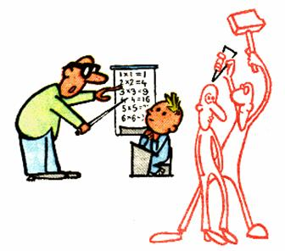
Приложение 1

Вбить в голову

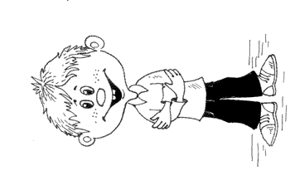

Взять себя в руки
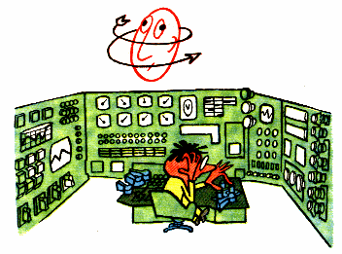

Голова идет кругом

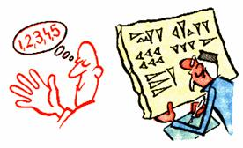

Знать как свои 5 пальцев

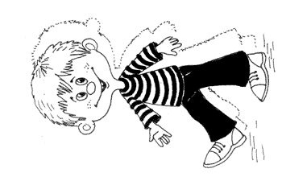

Выйти из себя



Зарубить на носу

Приложение 2
Здравствуй, дорогая Радионяня!
Я хочу рассказать тебе об одном дне из жизни учеников 4-Б класса.
____________________________________________________________________________________________________________________________________________________________________________________________________________________________________________________________________________________________________________________________________________________________________________________________________________________________________________________________________________________________________________________________________________________________________________________________________________________________________________________________________________________________________________________________________________________________________________________________________________________________________________________________________________________________________________________________________________________________________________________________________________________________________________________________________________________________________________________________________________________________________________________________________________________________________________________________________________________________________________________________________________________________________________________________________________________________________________________________________________________________________________________________________________________________________________________________________________________________________________________________________________________________________________________________________________________________________________________________________________________________________

